FLAN DE VAINILLA

Categoría: postre

Dificultad: moderada

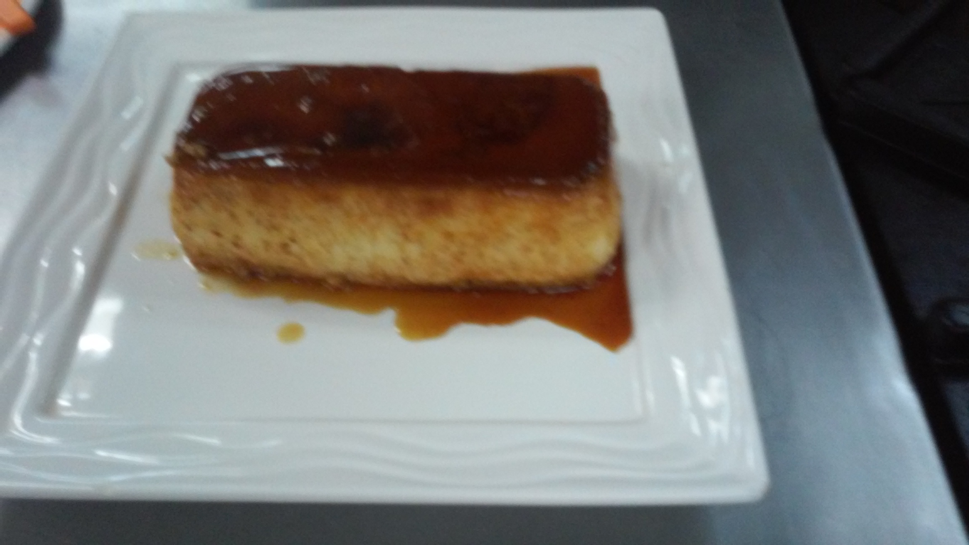

Instrucciones

* 20 minutos de preparación
* 53 minutos de cocción
* 4 horas de refrigeración
* 313 minutos en total
* Porciones:  8

Ingredientes

* 3/4 taza de azúcar granulado
* 1 lata de leche evaporada
* 1 lata de leche condensada
* 6 huevos
* 1 cucharada de extracto de vainilla

Preparación

1. PRECALIENTAR el horno a 350° F.
2. CALIENTAR el azúcar en una cacerola pequeña muy resistente sobre fuego medio-bajo. Mezclar el azúcar constantemente, de 3 a 4 minutos o hasta que se disuelva y adquiera color de caramelo.
3. VIERTIR el azúcar en el fondo de un molde profundo del flan de 9 pulgadas de diámetro y rápidamente distribúyelo en el fondo y en los lados para cubrirlos.
4. PONER la leche evaporada, la leche condensada, los huevos y el extracto de vainilla en una licuadora. Licuar los ingredientes durante 5 segundos.
5. VERTIR en el molde preparado.
6. CUBRIR ligeramente con papel de aluminio. Coloca el molde en una bandeja a Baño María con agua caliente a una pulgada de profundidad.
7. HORNEAR durante 50 minutos o hasta que al insertar un cuchillo en el centro salga limpio. Retirar el molde del agua. Déjalo enfriar sobre una rejilla de metal. Refrigerar durante 4 horas o durante la noche.
8. PARA SERVIR, pasar una pequeña espátula alrededor del borde del molde. Pon un platón sobre el molde y voltearlo sacudiéndolo un poco para que se suelte el flan.